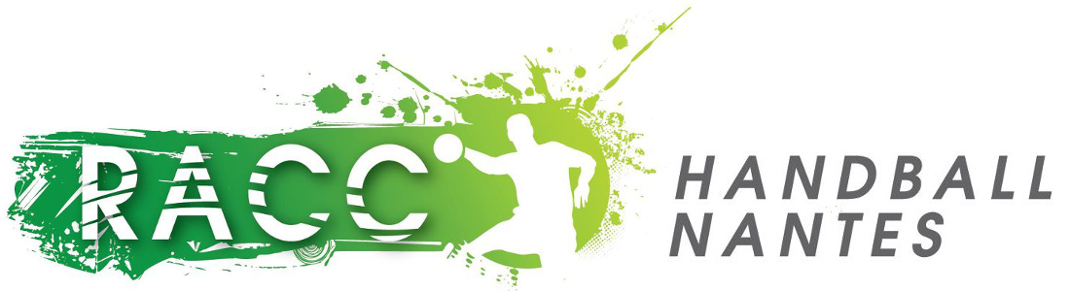
BOTTIÈRE
LESBATS
KIFAIKOI 18 OCTOBRE 2025

Date | Équipes | Horaire match | Adversaires | Arbitrage  (+ tuteur) | Table de marque  (+ tuteur) | Responsable de salle | Bar
SAMEDI 18 OCTOBRE | ECOLE DE HAND | 14H30 | VIGNOBLE HB  COUËRON | U12M x 4 + Tom | U12M x 2 + Tom | BUREAU | PARENTS EDH
 | SF | 19H | CLISSON | OFFICIEL | SM2 x 2 | SM2 | COMMISSION
 | SM2 | 21H | CLISSON | OFFICIEL | SF x 2 | SF | COMMISSION

